新 书 推 荐

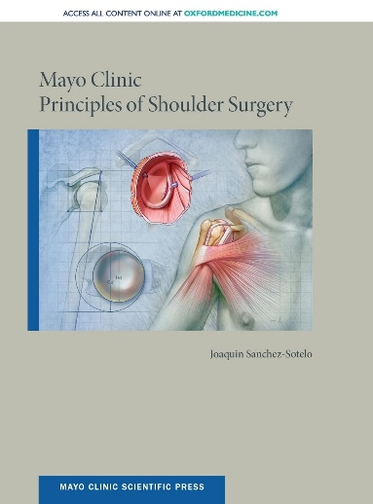
中文书名：《妙佑医疗国际肩关节手术原则》
英文书名：MAYO CLINIC PRINCIPLES OF SHOULDER SURGERY
作 者：Joaquin Sanchez-Sotelo
出 版 社：Oxford University Press
代理公司：ANA/Jessica
页 数：374页
出版时间：2018年3月
代理地区：中国大陆、台湾
审读资料：电子稿
类 型：医学
亚马逊畅销书排名：
#126 in Physical Medicine & Rehabilitation (Books)
#329 in General (Books)

内容简介：

《妙佑医疗国际肩关节手术原则》以简明易用的方式提供了这一骨科专业的基本原理和基础知识。本书由一位拥有多年培训住院医和研究员经验的资深外科医生撰写，汇集了跨学科的综合参考资料，与运动医学、风湿病学和康复学等多个领域相关。桑切斯-索特洛（Sanchez-Sotelo）博士在书中覆盖了一系列主题，从病史采集、体检、先进成像技术的使用与理解，到骨折固定术、关节镜手术、肌腱转移术和置换术等外科手术的实施，并配有相关视频，直观生动。本书是所有医学图书馆都应收录的完美资源，无论你是学生、全科医生、理疗师还是专业医疗人员，这本书对你来说都必不可少。

《妙佑医疗国际肩关节手术原则》的主要特点：
- 全书图文并茂，附有详细的图表，每章末尾还附有要点总结，旨在帮助读者充分理解知识内涵
- 配有40多个视频，介绍骨科医生最常进行的手术
- 每章都有一个彩色编码标签，快速定位，一目了然
- 章节编排简洁明了，便于快速复习

作者简介：

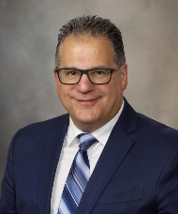
华金·桑切斯-索特洛（Joaquin Sanchez-Sotelo）博士是妙佑医疗国际（Mayo Clinic）的骨科手术顾问和教授。他是国内外公认的肩肘外科权威。在过去的10年中，桑切斯-索特洛博士一直负责妙佑医疗国际肩肘研究员的指导工作，并多次被评为年度教师。他的研究兴趣包括影响肩关节和肘关节的手术条件、人工智能在肩关节和肘关节手术中的应用以及个体化医疗策略。

媒体评价：

“虽然这是一本入门书籍，但它对于任何希望了解肩部病理学基本原理和最新进展的骨科医生来说，都是非常有用的。这是一本可读性很强、条理清晰的书……向所有进行肩部手术的骨科医生强烈推荐。”
---- Doody's

感谢您的阅读！
请将反馈信息发至：版权负责人
Email：Rights@nurnberg.com.cn
安德鲁·纳伯格联合国际有限公司北京代表处
北京市海淀区中关村大街甲59号中国人民大学文化大厦1705室, 邮编：100872
电话：010-82504106, 传真：010-82504200
公司网址：http://www.nurnberg.com.cn
书目下载：http://www.nurnberg.com.cn/booklist_zh/list.aspx
书讯浏览：http://www.nurnberg.com.cn/book/book.aspx
视频推荐：http://www.nurnberg.com.cn/video/video.aspx
豆瓣小站：http://site.douban.com/110577/
新浪微博：安德鲁纳伯格公司的微博_微博 (weibo.com)
微信订阅号：ANABJ2002

